1.启动后端：
先安装依赖
cd backend
uvicorn app.main:app --reload --host 0.0.0.0 --port 8000
测试：
打开 http://localhost:8000/docs。
找到 POST /api/analyze。
上传你的 CSV 文件，设置 Epochs 为 10（测试时可以设小一点，跑得快）。
点击 Execute。
你会拿到一个 job_id。
你可以看着终端，它会打印 [uuid...] 开始训练...。
在浏览器或者 Postman 用 GET /api/status/{job_id} 查询状态，你会看到 progress 在变化。

--------------------------------------------------------------------------------------------------------

2.启动前端
先安装依赖：npm install axios element-plus @element-plus/icons-vue
cd fronted
npm install
npm run dev

后端：
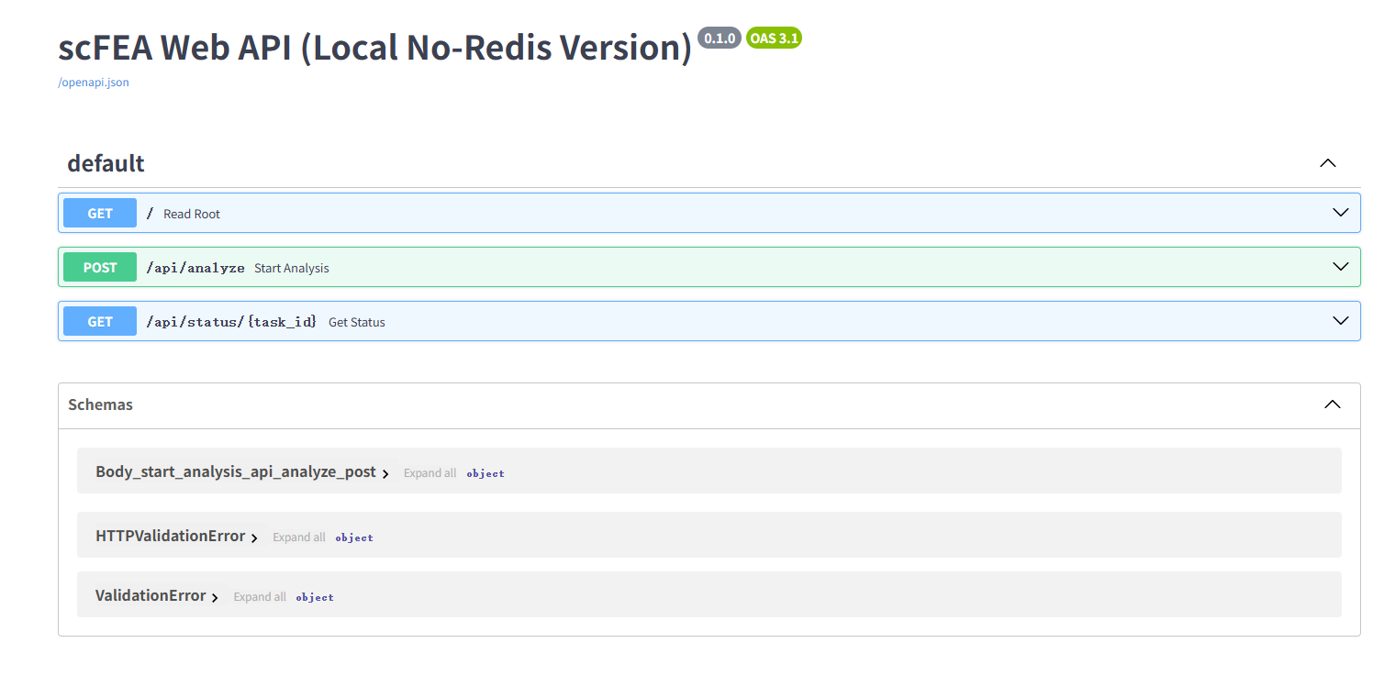

前端：
